THÉÂTRE

Une légende se défait, une autre naît, interprétée par deux comédiens en devenir mais au talent certain

"Légende d'une vie", Théo-Théâtre, Paris

Caroline Rainette fonde en 2012 la Compagnie Étincelle qui s'emploie à reprendre les textes de monuments littéraires tels que Cocteau, Musset ou Zweig pour cette fois. Elle traduit et adapte pour la première fois en France "Légende d'une vie" accompagné du comédien Lennie Coindeaux. Les deux jeunes artistes font honneur à la mémoire de l'immense écrivain.

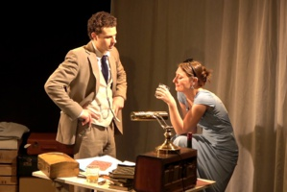
© DR.
Depuis toujours, l'une des grandes quêtes de l'homme est celle de l'accès à l'immortalité. Pour pallier cette capacité qui lui faisait défaut, il a trouvé deux solutions : l'immortalité par la procréation et l'immortalité par la création. Par l'engendrement, par la filiation, l'homme ne fait que retarder cette mortalité inévitable, il lui accorde quelques années de plus et ce sera ensuite le rôle de sa descendance de poursuivre ce combat infini. Par l'art, il laisse une trace indélébile de son passage sur Terre. L’œuvre survit à l'auteur.
Friedrich Marius Franck, fils du très apprécié feu Karl Amadeus Franck, poète talentueux, rend une lecture publique de ses premières œuvres ce soir dans sa demeure. Jusqu'alors, personne n'avait jamais rien entendu de ses poèmes et le jeune homme craint de ne provoquer immanquablement la déception. Il n'est pas considéré comme un poète mais comme fils de poète et sait que la communauté d'invités qui se présentera tout à l'heure chez lui ne vient pas pour lui mais en la mémoire de son père.
L'atmosphère est telle qu'on la perçoit dans l'écriture de Zweig : intimiste, cloîtrée, étouffante. Nous ne sommes pas conviés à la lecture mais nous sommes les auditeurs des coulisses, là où se manifestent les émotions bien habituelles que sont la révolte, la peur, l'ambition ou encore l'amour. Nous partageons la confession d'un cœur partagé entre deux femmes, entre la mortalité et l'éternité. L'une aime l'homme, l'autre en aime le poète.

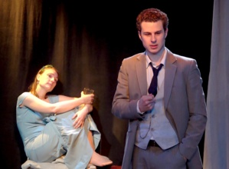
© DR.
Les sièges installés près de la scène, le public proche de l'action, on se sent les témoins d'un secret de famille que, plus que le partager, nous voulons nous approprier. Nous voulons faire nôtres les questions de Friedrich, nous voulons découvrir cette vérité vraie, cette vérité cachée, enterrée, tout comme l'était cet autre. Cet autre, c'est cette autre femme, amante déshéritée de son titre alors qu'elle lui a tout donné ; cet autre, c'est cet autre homme tellement admiré, tellement vénéré qu'on en avait oublié que lui aussi était humain.
Les lumières vacillent au gré des états d'âme de celui qui attend de savoir qui il est vraiment. Et c'est en tuant la légende que la vie s'accomplit, que le héros devient lui. Empêtré dans une ombre dans laquelle il s'était en parti lui-même emprisonné, il s'affranchit désormais de celui qu'on attendait qu'il soit pour devenir celui qu'il veut être.
Ce qui nous marque le plus dans cette représentation, c'est la considérable implication émotionnelle et personnelle dont font preuve les deux comédiens. Cette peur paralysante du regard des autres sur son travail et sur sa personne que ressent Friedrich semble avoir été exactement vécue par le comédien Lennie Coindeaux. La honte qui s'empare de Clarissa résonne plus dans le corps de celle qui joue que dans le corps de celle qui est jouée. Les artistes ne simulent pas, ils sont. La prestation est tout simplement stupéfiante, l'illusion impressionnante.
Un seul mot : bravo.

"Légende d'une vie"
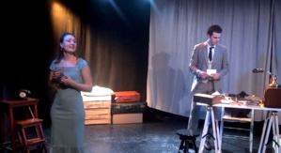
© DR.
Ludivine Picot
Samedi 15 Juillet 2017

